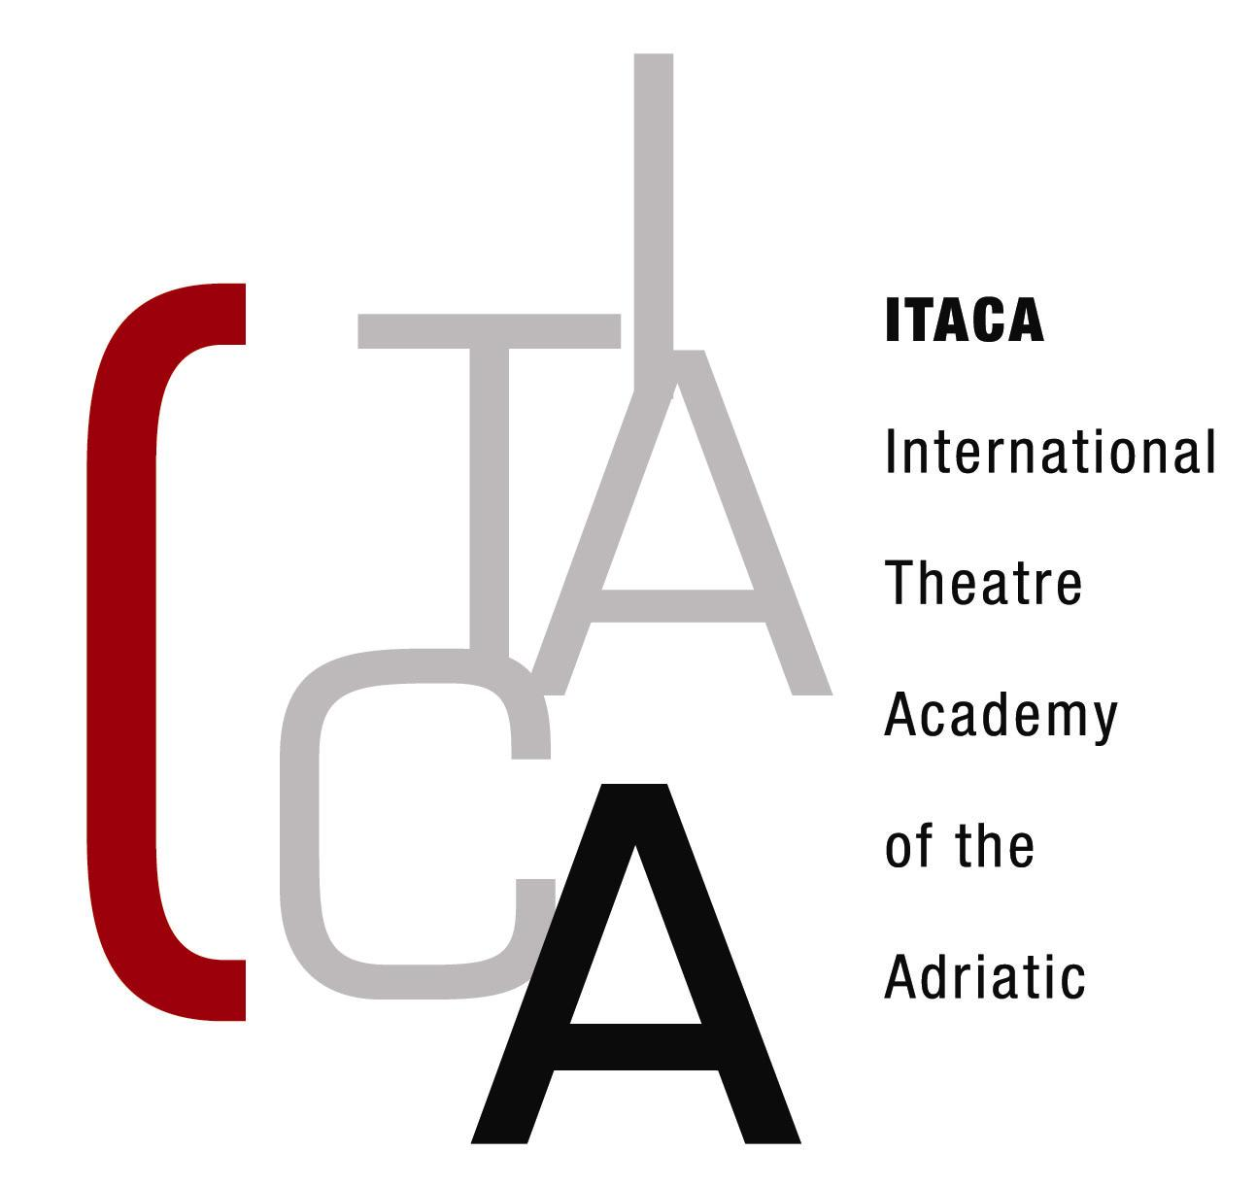 | Centro di Formazione per il Teatro  Accreditato da Regione Puglia  Direttore Gianpiero Borgia  Viale Ettore Fieramosca, 169 – 70033 Corato (Bari) Italy  Tel. 0039 080 24 63 510 - Fax 0039 080 24 63 514  Email: info@itaca-academy.org - web: www.itaca-academy.org
DOMANDA DI AMMISSIONE

SCUOLA DI TeatrO PER ATTORI E REGISTI

Cognome |  | Nome
Luogo di nascita |  | Data di nascita
Domicilio |  | Residenza
CAP |  | CAP
Telefono |  | Telefono Mobile
Email:

FORMAZIONE E STUDI
Inizia dall’esperienza rilevante più recente

Max: 1 A4

Scuole, Istituti, Università frequentate | Da | A | Risultati conseguiti

INFORMAZIONI IN SUPPORTO DELLA DOMANDA DI AMMISSIONE

Inserisci per favore ogni informazione o motivazione che ritieni rilevante per la tua domanda

Massimo: 5 righe
Hai rapporti con il personale di Itaca o con membri della commissione selettiva ?

In caso di ammissione, in quale fascia oraria preferiresti frequentare la Scuola?

- 9 - 16
- 14 – 20
In caso di ammissione, saresti interessato ad usufruire del servizio di foresteria della Scuola?

- Si
- No

Cortesemente inserisci o allega una tua foto recente in primo piano.

Massimo: A4, 300 kb

Io sottoscritto ....................................................., nato a .........................................................…………
il................................................., codice fiscale……………………………………………………………... e residente a..................................................................................………………………………………, ai sensi della legge n.15/68, del D.P.R. n. 403/98 e del D.P.R. 445/2000, consapevole che le dichiarazioni mendaci sono punite ai sensi del codice penale e delle leggi speciali in materia e, altresì consapevole della decadenza dai benefici eventualmente conseguenti al provvedimento sulla base della dichiarazione non veritiera,

DICHIARO,

oltre a quanto sopra, e sotto la mia responsabilità:

- di essere nato a ............................................;

- di essere in possesso del seguente titolo di studio ...........................................................;

OVVERO
di aver in corso il superamento degli esami di Stato per il conseguimento del seguente titolo di studio il cui esito mi impegno a comunicare entro il prossimo 31 luglio:

- (titolo di studio)…………………………………………………………………………………
- Conseguito il …………………
- presso l’Istituto (Denominazione e indirizzo) ……………………….………………………………………………………………………………………..……………….

Firma Data

Io sottoscritto ....................................................., nato a .........................................................…………
il................................................., codice fiscale……………………………………………………………... e residente a..................................................................................…………………………………………

mi impegno

in caso di ammissione, a frequentare - previa mia conferma - il Corso per la sua intera durata ed ad effettuare gli stage presso le sedi che saranno insindacabilmente stabilite dalla Direzione del Corso.

Firma Data

Autorizzo Itaca – International Theatre Academy of Adriatic al trattamento dei miei dati personali ai sensi dlgs 196/2003.

Firma Data

Da restituire a:
ITACA – INTERNATIONAL THEATRE ACADEMY OF THE ADRIATIC
Sede legale: Viale Ettore Fieramosca, 169 – 70033 Corato ( Bari )

N. B.

- La domanda dovrà pervenire esclusivamente a mezzo email all’indirizzo application@itaca-academy.org entro e non oltre le ore 13.00 di mercoledì 15 ottobre 2008.

- Il modulo d’iscrizione dovrà essere compilato in ogni sua parte, pena l'esclusione dalla selezione ed ammissione alla Scuola.

